Tisková zpráva | Praha_24. 07. 2017
Zástupci realizačního týmu PQ navštívili mezinárodní oborovou výstavu World Stage Design v Taipei
Zástupci realizačního týmu Pražského Quadrenniale scénografie a divadelního prostoru, jehož pořadatelem je Ministerstvo kultury ČR a organizátorem Institut umění – Divadelní ústav, zavítali na mezinárodní výstavu World Stage Design 2017 v Taipei. Při této příležitosti byl uměleckou ředitelkou PQ Markétou Fantovou návštěvníkům WSD odprezentován umělecký koncept následujícího ročníku PQ 2019 a generální ředitelkou PQ Pavlou Petrovou podepsáno memorandum o spolupráci mezi PQ/IDU a Národním centrem umění Weiwuying. Potenciálním vystavovatelům PQ 2019 pak byla dána možnost konzultací s celým PQ týmem.
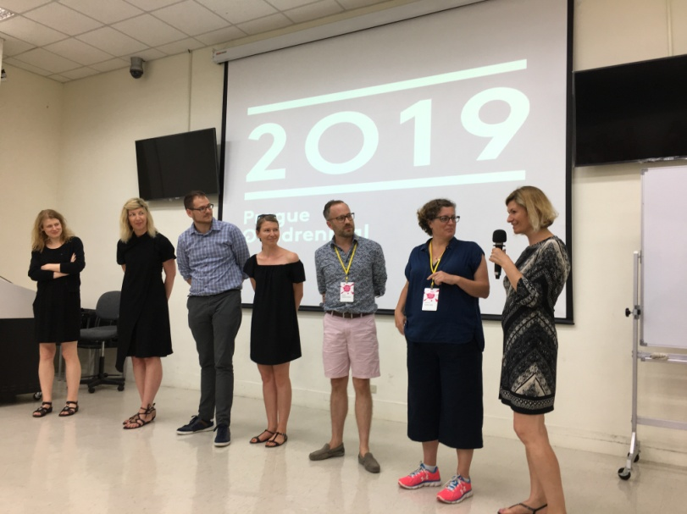
Zástupci realizačního týmu PQ 2019 se zúčastnili mezinárodní scénografické výstavy World Stage Design v Taipei za účelem šíření informací o vyhlášení dalšího ročníku PQ, oslovení nového publika a získání nové účasti z řad studentů a profesionálních umělců. Tým PQ se během své cesty setkal i se zástupci organizace OISTAT, která v roce 1969 vznikla v bývalém Československu, a poté se její vedení přesunulo do zahraničí. Aktivity PQ a OISTATu jsou však nadále v úzkém propojení a to podporuje i fakt, že současná umělecká ředitelka PQ Markéta Fantová je zároveň vedoucí komise Performance Design OISTATu a tedy i členkou rady vedení této organizace.
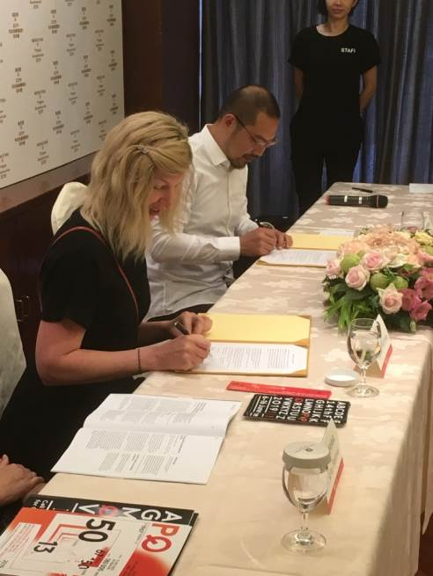
Tisková konference k podpisu memoranda o spolupráci mezi PQ/IDU a Národním centrem umění v Kaohsiungu (Weiwuying)
Pražské Quadrenniale oslovilo nové vedení Národního centra umění v Kaohsiungu. Z počátečního grantového projektu se rozvinuly další možnosti spolupráce zaměřené primárně na mobilitu a vzdělávání mladých umělců. Tyto společné aktivity se staly předmětem oficiální vzájemné dohody, která byla slavnostně podepsána ředitelkou IDU a generální ředitelkou PQ Pavlou Petrovou a uměleckým ředitelem centra Wen Pin Chienem za přítomnosti novinářů z místního i pekingského tisku. „Memorandum umožní hlubší spolupráci obou institucí na kulturních projektech. Prioritním z nich je pak program stáží na PQ 2019 pro mladé tajwanské scénografy, výtvarníky či divadelní manažery,“ vysvětluje generální ředitelka PQ Pavla Petrová. Setkání zástupců obou institucí opět proběhne na podzim tohoto roku na sympoziu Porézní hranice, které PQ organizuje pro kurátory a profesionály z celého světa. Při této příležitosti budou mít obě strany možnost dále prohloubit spolupráci na mezinárodních kulturních projektech, na kterých již momentálně intenzivně pracují.
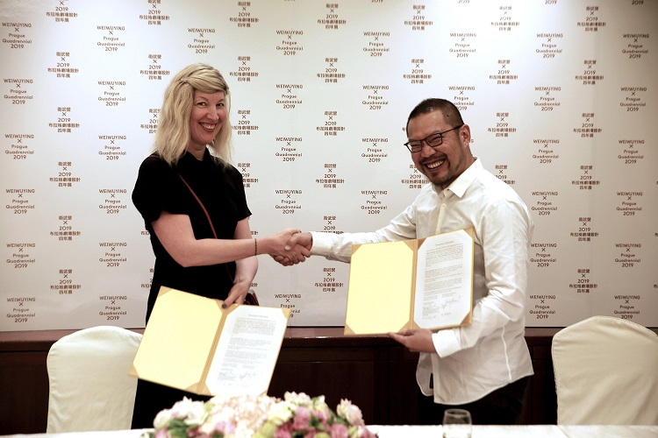
Kontakt pro média
Judita Hoffmanová
Oddělení komunikace a marketingu
Institut umění – Divadelní ústav
T +420 224 809 196
M +420 721 721 238
E judita.hoffmanova@divadlo.cz
www.idu.cz

Eva Holečková
Pražské Quadrenniale
M +00420608213426
E eva.holeckova@pq.cz
www.pq.cz

